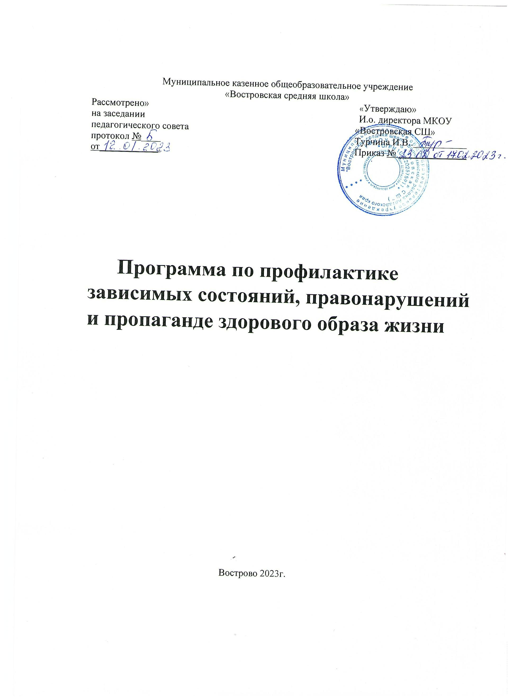

ПОЯСНИТЕЛЬНАЯ ЗАПИСКА
Программа разработана в рамках системы профилактики наркотической, алкогольной, табачной и иных зависимостей, правонарушений, пропаганды здорового образа жизни и представляет собой комплекс психолого-педагогических мероприятий, направленных на формирование у обучающихся положительных личностных установок на здоровый образ жизни и формирование навыков социальной адаптации, необходимых им в повседневной жизни.
Курение, употребление алкоголя, а в последнее время употребление подростками и молодежью наркотиков стали, к сожалению, широко распространенным и открыто обсуждаемым явлением современной жизни. Все больше семей лицом к лицу сталкиваются с трагедией наркомании. В этой ситуации возникает особая ответственность со стороны профессиональных групп из работающих с детьми и молодежью – учителей, социальных педагогов, врачей, и важным моментом в области предупреждения употребления ПАВ и профилактики наркомании следует считать нацеленность мероприятий на контингент школьного возраста, так как именно эта возрастная группа несовершеннолетних и молодежи быстро втягивается в наркоманию.
По информации Минздрава РФ, средний возраст приобщения к наркотикам в России составляет 14–16 лет. Участились случаи первичного употребления наркотиков детьми 10–12 лет. В столице отмечены и случаи употребления наркотиков детьми 6–7 лет. Лидирующее место среди подростков, потребляющих наркотики, занимают учащиеся школ, лицеев, гимназий — 35,3%.
Поскольку существенной частью системы профилактики является организация досуга и занятости детей во внеурочное время, большое место в программе отводится блокам, включающим различные мероприятия спортивного, трудового, развлекательного, информационно-познавательного и эмоционального характера, имеющие целью направить мысли и поступки обучающихся в правильное, здоровое русло, вовлечение обучающихся в различные виды положительно-активной социальной деятельности и обеспечение успеха в ней.
Для наилучшего достижения цели программы занятия предполагают тесное взаимодействие школы с организациями и родителями обучающихся ведь только совместно можно результативно разрешать такие проблемы, как предупреждение асоциального поведения детей, формирование у них ценностного отношения к здоровью.
Проанализировав социальный паспорт школы за последние годы, можно увидеть рост числа неполных и многодетных семей.
Следовательно, стоит усилить воспитательную функцию образовательного учреждения, обуславливая необходимость совершенствования форм и способов взаимодействия школы и семьи, педагогов и специалистов различных учреждений, призванных отвечать за формирование будущей здоровой нации.
С целью систематизации работы образовательного учреждения в области профилактики правонарушений, наркомании, алкогольной, табачной зависимостей и пропаганде здорового образа жизни обучающихся была создана данная программа.
Правовая основа программы
Правовую основу программы профилактики наркомании, алкогольной, табачной зависимости и пропаганде здорового образа жизни обучающихся составляют:
- Международная Конвенция ООН о правах ребенка;
- Конституция Российской Федерации;
- Федеральный закон РФ «Об основах системы профилактики безнадзорности и правонарушений несовершеннолетних»;
- Указы Президента;
- Кодекс РФ об административных правонарушениях;
- принимаемые в соответствии с указами Президента нормативные правовые акты государственных органов и органов местного самоуправления субъектов РФ.
- ЦЕЛЬ И ЗАДАЧИ ПРОГРАММЫ
Цель:
- способствовать формированию у обучающихся положительных личностных установок на здоровый образ жизни, научить детей ценить и сохранять свое здоровье и здоровье окружающих, способствовать отношениям взаимопомощи и поддержки в детском коллективе перед лицом опасности, которую в современном обществе несет с собой употребление ПАВ.
Задачи:
Образовательные:
- расширить диапазон теоретических и практических знаний обучающихся о полезной и правильной организации своего досуга и занятости;
- дать информацию обучающимся про ВИЧ и СПИД, познакомить их со статистикой последствий употребления алкоголя и наркотиков;
- продемонстрировать подросткам, что понятия «наркотики» и «здоровье» - взаимосвязаны.
Коррекционно-развивающие:
- вовлекать обучающихся в различные виды положительно-активной социальной деятельности и обеспечение успеха в ней;
- корректировать наглядно-действенное мышление детей через «проигрывание» различных жизненных ситуаций;
- развивать умение обучающихся адекватно выражать свои мысли и чувства, правильно оценивать свои и чужие действия;
- предоставить обучающимся возможность тренировать неагрессивное отстаивание своего мнения;
- способствовать формированию у подростков навыков взаимодействия с людьми.

Воспитывающие:
- воспитывать у обучающихся чувство эмпатии, сопереживания к близким и окружающим людям, воспитывать желание приносить радость своим близким, воспитывать чувство ответственности за свои слова и поступки;
- способствовать сознательному выбору подростками здоровых и безопасных развлечений в компании.
Ожидаемые результаты:
- достичь такого уровня мотивации социально полезной деятельности, при которой будут исключены какие - либо правонарушения и негативизм со стороны детей и подростков;
- выработать у детей положительную мотивацию к здоровому образу жизни и развить у них чувства эмпатии, взаимопомощи;
- привлечение обучающихся, отказавшихся от вредных привычек, для пропаганды здорового образа жизни среди других обучающихся школы.

II. СОДЕРЖАНИЕ ПРОГРАММЫ
2.1. Основные направления деятельности:
- цикл проблемных занятий-размышлений, предлагающих ребенку как бы «проиграть» возможные жизненные ситуации, определить адекватные способы поведения в них, возможные варианты выхода из них, поиск помощи и самозащиты;
- мероприятия, имеющие своей целью закрепить полученные детьми представления и помочь правильно ориентироваться в жизни: анкетирование, беседы, интеллектуальные игры, викторины, конкурсы, экскурсии, оформление наглядной информации (стенгазеты, коллажи и др.);
- совместная работа с родителями и специалистами компетентных организаций (лекции, консультации, встречи со специалистами), заинтересованными в хорошем здоровье и успехах детей, что является залогом нашего спокойного и благополучного будущего.
2.2. Формы работы:
- индивидуальные;
- групповые;
- массовые.
2.3. Социально-педагогическое сопровождение:
- помощь обучающимся в укреплении физического и психического здоровья через различные формы работы;
- вовлечение обучающихся в различные виды социально-значимой деятельности и обеспечение успеха в ней;
- индивидуальные формы работы с детьми «группы риска» и их родителями, оказание им систематической действенной помощи;
- организация коллективной деятельности, общения;
- организация повседневного быта;
- организация занятий для обучающихся по овладению способами бесконфликтного поведения и снятия агрессии;
- ведение учета сложных и неблагополучных семей, посещение на дому детей из неблагополучных семей;
- проведение профилактических бесед, встреч с работниками медицинских, правовых учреждений по проблемам правонарушений, наркомании и алкоголизма.

МЕХАНИЗМ РЕАЛИЗАЦИИ ПРОГРАММЫ
  - Срок выполнения программы

Реализация программы по профилактике наркомании, алкогольной, табачной зависимости и пропаганде здорового образа жизни обучающихся будет осуществляться в течение 2022-2023 учебного года.

  - Этапы реализации программы
Программа содержит 7 блоков: информационный блок, сопротивление давлению, личностная и социальная компетентность, школа – координатор взаимодействия служб системы профилактики, спорт и здоровье, семья и школа, голове руками помогаем.
Информационный блок. Суть данного блока мероприятий состоит в предоставлении обучающимся фактических данных о природе, фармакологических свойствах и вредных последствиях употребления ПАВ. Приводятся данные российской и мировой статистики. 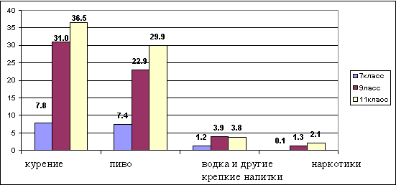
Составляем и распространяем памятки для обучающихся и их родителей под рубрикой «Вперед к здоровью!».
Все яркие события, происходящие в нашей школе, запечатлены в фотоальбомах на школьном сайте.
Сопротивление давлению. Профилактика, формирующая навыки сопротивления давлению, основана на понимании важности социальных влияний на подростка. Идущие от семьи, сверстников и средств массовой информации, социальные влияния убеждают подростка в том, какое поведение является нормальным, приемлемым или социально желательным.
В рамках данной профилактической программы подростка обучают распознавать, избегать или преодолевать ситуации, в которых велика вероятность давления сверстников, предлагающих закурить, выпить, пробовать наркотики; их учат способам отказа и тренируют то, как это следует сделать, с помощью ролевых игр.
Личностная и социальная компетентность. Мероприятия данного блока формируют навыки преодоления жизненных трудностей в целом, ведь употребление ПАВ – это поведение, формирующееся в сложном взаимодействии личностных и социальных факторов. Как и другие формы поведения, употребление ПАВ начинается с подражания окружающим и их одобрения поведения подростка.
Здесь мы учим обучающихся решать проблемы и принимать решения, контролировать свое поведение, преодолевать стресс и тревогу.
Не менее важным компонентом мероприятий в данном блоке является обучение взаимодействию с людьми: эффективному общению, умению настаивать на своем, вместе учиться и работать.
Школа – координатор взаимодействия служб системы профилактики.
Школа организует взаимодействие со службами и ведомствами системы профилактики для координации работы в этом направлении, поскольку партнерские отношения педагогов со всеми заинтересованными службами и ведомствами, сотрудничество с ними способствуют успеху профилактической работы: проводятся профилактические мероприятия, в том числе с «группой риска» (диагностика склонностей к негативным привычкам, просмотр документальных фильмов, профилактические беседы врачей и психологов, мероприятия в рамках совместного плана профилактической работы школы и инспектора по делам несовершеннолетних и др.).
Спорт и здоровье. Одним из главных факторов сохранения и укрепления здоровья и профилактики асоциального поведения обучающихся является расширение резервных адаптационных возможностей организма, повысить которые можно только с помощью постоянного самообразования, на основе которого подросток определяет свой образ жизни. Поэтому данный блок занимает особое место в программе, формируя у детей так называемую «моду на здоровье», и представляет собой систему социально-педагогических и спортивных мероприятий, формирующих сознание, духовность, индивидуальный образ жизни, направленных на сохранение и укрепление здоровья обучающихся и профилактику асоциального поведения.
Семья и школа. По мнению специалистов, взаимодействие семьи и школы, родителей и педагогов должно базироваться на принципах открытости, взаимопонимания и доверия.
Только вместе с родителями можно результативно разрешать такие проблемы, как предупреждение асоциального поведения детей, формирование у них ценностного отношения к здоровью. Сегодня назрел вопрос поиска таких форм и методов работы, которые позволяют учесть актуальные потребности родителей, способствуют формированию активной родительской позиции.
Эффективно организованное сотрудничество даёт импульс к построению взаимодействия с семьёй на качественно новой основе, предполагает не просто совместное участие в воспитании ребёнка, а осознание общих целей, доверительное отношение и стремление к взаимопониманию. Школа и семья должны стремиться к созданию единого пространства развития ребёнка.
Голове руками помогаем. В основу данного блока положена идея о том, что дети должны испытать и проявить себя в своеобразной творческой мастерской, где они под руководством опытных педагогов изготавливают поделки, картины, игрушки из различных материалов. Мастер - классы проводит не только педагоги школы, но и приглашенные специалисты и профессионалы своего дела. Ручной труд – труд кропотливый, интересный, необычный, но очень приятный и нужный. Получив определённые навыки в школе, дети имеют возможность продолжить творческое общение и дома, и в своей будущей взрослой жизни.

  - Направления деятельности по реализации программы.
Программа по профилактике наркомании, алкогольной, табачной зависимости и пропаганде здорового образа жизни обучающихся реализуется по следующим направлениям:
- выявление безнадзорных детей и детей, склонных к употреблению алкоголя и ПАВ;
- формирование банка данных для работы с данной категорией детей;
- осуществление учета и контроля несовершеннолетних, не посещающих или систематически пропускающих занятия по неуважительным причинам, в том числе несовершеннолетних, склонных к правонарушениям, принятие мер по их воспитанию и получению ими основного общего образования;
- проведение индивидуальной профилактической работы в отношении несовершеннолетних;
- осуществление социально-психологического сопровождения учебно-воспитательного процесса;
- организация летнего отдыха, оздоровления, досуга и занятости несовершеннолетних совместно с органами и учреждениями системы профилактики алкоголизма и табакокурения;
- организация работы по просвещению несовершеннолетних, родителей и учителей по вопросам профилактики алкогольной зависимости и употребления ПАВ;
- организация участия педагогов в работе курсов повышения квалификации, проведение семинаров, отражающий этот аспект деятельности, разработка адресно-направленных рекомендаций, памяток для учителей и родителей.
IV. СОДЕРЖАНИЕ РАБОТЫ ПО НАПРАВЛЕНИЯМ ПРОГРАММЫ
4.1. Организационная работа:
- планирование и коррекция работы по профилактике наркомании, алкогольной, табачной зависимости, употребления ПАВ и пропаганде здорового образа жизни обучающихся
- организация работы школьного Совета профилактики;
- Проведение тематических педагогических советов;
- Педагогический всеобуч для родителей;
- Социально-педагогическая работа с детьми «группы риска»;
- Составление социального паспорта классов, школы;
- Ведение банка данных обучающихся из неблагополучных семей, обучающихся, стоящих на внутришкольном учете;
- Выявление и постановка на учет детей с девиантным поведением, вовлечение их в спортивные секции и кружки.

4.2 Диагностическая работа:
- Анкетирование обучающихся 5-9 -х классов на предмет выявления фактов употребления алкоголя, табачных изделий, наркотических веществ и ПАВ;
- Проведение диагностических методик изучения листов обучающихся;
- Заполнение индивидуальных карт обучающихся «группы риска».

  - Профилактическая работа с обучающимися:
- реализация системы воспитательной работы школы;
- проведение мероприятий совместно с представителями правоохранительных органов;
- классные часы;
- профориентационная работа;
- проведение бесед по профилактике употребления алкоголя, наркотических средств и ПАВ;
- вовлечение обучающихся «группы риска» в кружки, секции;
- оказание помощи в трудоустройстве;
- охват организованным отдыхом подростков «группы риска» в каникулярное время и содержательным досугом в течение всего года;
- выявление причин отклонений в поведении;
- выявление социально-неблагополучных, малообеспеченных, многодетных семей и постановка их на внутришкольный учет;
- посещение по месту жительства семей, находящихся в социально-опасном положении, направление представлений в КДН и ЗП;
- индивидуальные беседы с подростками;
- проведение тренинговых занятий с педагогом-психологом.
- Организация консультаций специалистов: педагога-психолога, педагогов, медицинских работников для родителей.
- Организация тематических встреч родителей с работниками образования, правоохранительных органов, органов здравоохранения.

ПЛАН МЕРОПРИЯТИЙ ПО РЕАЛИЗАЦИИ ПРОГРАММЫ

Наименование  мероприятия | Ответственный за проведение | Сроки исполнения
РАБОТА С ПЕДАГОГАМИ.
Включение в план работы классного руководителя с классом мероприятий  по профилактике употребления наркотических и одурманивающих веществ, алкоголя и пропаганде ЗОЖ | Социальный педагог | февраль
- Предварительное определение подростков «групп риска».  1. Регулярно употребляющие алкоголь. Употребляющие наркотики и др. токсические вещества или лекарства с целью одурманивания | Классные руководители,  Социальный педагог. | январь-февраль
2. Курящие дети (обучающиеся младших, средних и старших классов) | Классные руководители.  Социальный педагог. | март
3. С появлением пограничных нервно-психических заболеваний (неврозы, аномалии характера и др) | Классные руководители  Социальный педагог | март-апрель
4. Дети и подростки из семей, где отец (мать) злоупотребляют алкоголем. | Классные руководители.  Социальный педагог. | март
5.Осуществлять контроль за состоянием профилактики наркомании, токсикомании, табакокурения и алкоголизма в классах | Директор.  Социальный педагог | ВШК в феврале
6.Организация внеурочной занятости обучающихся «групп риска» на период каникул | Социальный педагог  Классные руководители. | март, июнь-август
7.Аанкетирование обучающихся «Отношение к употреблению токсических веществ, к здоровому образу жизни». Данные опроса использовать для организации работы. | Классные руководители.  Социальный педагог. | в течении года
8.Выставка рисунков по темам: «Алкоголь – яд и обман», «Курить – здоровью вредить», «Нет наркотикам», «Здоровье – главная ценность!». | Учитель ИЗО  Социальный педагог. | 1 раз в четверть
9. Создать подборку рекомендуемой литературы и подборку материалов по проблемам алкоголизма, наркомании, курения в школьной библиотеке. | Зав.библиотекой  Социальный педагог. | апрель
10.Индивидуальная работа с обучающимися «группы риска» (консультации, беседы и т.д.). | Классные руководители.  Социальный педагог.  Педагог-психолог | Раз в неделю
11. Использование методических рекомендации по проведению антиалкогольной, антинаркотической, антиникотиновой пропаганды классными руководителями. | Классные руководители.  Социальный педагог. | 1 раз в четверть.
12. Проведение интернет- урока в 8-9 классах с использованием материалов, размещенных на сайте www. fskn.gov.ru | Классные руководители, учитель информатики | март
РАБОТА С РОДИТЕЛЯМИ.  1. Родительские собрания (общие, классные) | Зам. директора по УВР.  Классные руководители.  Социальный педагог. | 1 раз в четверть
2. Беседы с родителями детей, входящих в «группу риска» (групповые и индивидуальные) | Классные руководители.  Социальный педагог. | 1 раз в месяц и по мере необходимости.
РАБОТА С ОБУЧАЮЩИМИСЯ.
1. Круглый стол с приглашением специалистов. | Зам. директора по УВР  Классные руководители.  Социальный педагог. | 1 раз в полугодие
2. Классные часы по профилактике употребления ПАВ, совершения правонарушений среди несовершеннолетних | Классные руководители.  Социальный педагог. | 1 раз в четверть.
3. Выпуск стенгазет и памяток по профилактике ПАВ и административной и уголовной ответственности несовершеннолетних | Классные руководители. | 1 раз в четверть.
4. Выставка литературы по профилактике наркомании | Зав.библиотекой. | 2 раза в год
5. Собрания по фактам употребления алкоголя, табака, наркотиков и др. токсических веществ обучающимися. | Классные руководители.  Социальный педагог. | При выявлении факта
6. Проведение заседаний Актива школы по вопросу профилактики зависимости от курения у обучающихся школы. | Социальный педагог | 1 раз в четверть и по мере необходимости
7. Работа Совета профилактики школы по вопросам правонарушений и безнадзорности среди несовершеннолетних | Социальный педагог | 1 раз в месяц, по мере необходимости

2.КАДРОВОЕ ОБЕСПЕЧЕНИЕ

Муниципальное казенное общеобразовательное учреждение «Востровская средняя школа» Волчихинского района Алтайского края укомплектована высококвалифицированными кадрами.
Состав инициативной группы по реализации программы по профилактике
наркомании, алкогольной, табачной зависимости, употребления ПАВ и пропаганде здорового образа жизни обучающихся на 2022-2023 уч.год:
- администрация школы;
- социальный педагог;
- классные руководители;
- учителя-предметники;
- педагог-психолог;
- заведующий библиотекой

ЛИТЕРАТУРА
- Выготский Л.С. Антология гуманной педагогики. – М., 1996.
- Коррекционная педагогика. Взаимодействие специалистов: Коллективная монография/ под ред. М.А.Поваляевой. – Ростов-на Дону: Феникс, 2002.
- Поваляева М.А. Педагогическая поддержка становления детской индивидуальности в коррекционной педагогике/Ребенок с большой буквы/ под ред. М.А.Поваляевой, А.И. Кушнер. – Ростов-на Дону: изд-во пед. ун-та, 1999.
- Поваляева М.А. Психология и этика делового общения. Учебное пособие. – Ростов-на-Дону: Феникс, 2002.
- Профилактика социально опасного поведения школьников. Автор-составитель Е.Ю. Ляпина. – Волгоград, 2008.
- Социально-педагогическая поддержка и реабилитация лиц в современном обществе/ под ред. М.А.Поваляевой. Ростов-на-Дону: изд-во РГПУ, 2005.

